Как нервные клетки взаимодействуют друг с другом? Для согласованной работы нервной системы необходима передача нервного импульса от нейрона к нейрону.
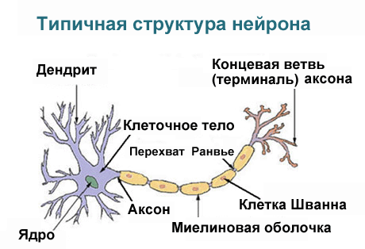
Нейронная теория, разработанная Рамон-и-Кахалом, знаменитым испанским гистологом, подтверждена биохимически. Нейрон, его аксон и окончания синтезируют медиатор, который хранится в особых пузырьках. Эти пузырьки, под воздействием нервного импульса, приходящего в нервное окончание, разрываются и изливают своё содержимое в синаптическую щель. Пузырьки образуются в теле нейрона, заполняются молекулами медиатора и транспортируются вдоль аксона к нервному окончанию.
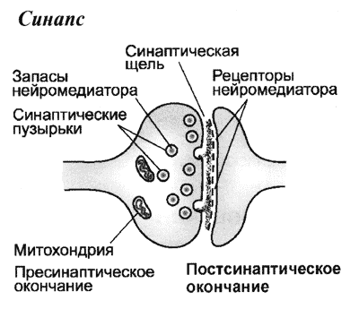
Химическими посредниками в процессе передачи нервного импульса являются биологически активные вещества, выделяемые нервными окончаниями. Эти вещества называются нейромедиаторы. Для краткости можно употреблять термин медиаторы.
Медиаторы были открыты австрийским ученым Лёви. Сначала были открыты адреналин и ацетилхолин. В настоящее время открыто более 30 медиаторов, среди которых норадреналин, серотонин, мелатонин, гистамин, дофамин, октопамин, АТФ, ГАМК, глицин, глутамат, аспартат, эндорфины, энкефалины, вазопрессин, окситоцин, вещество P. По химическому составу и механизму действия медиаторы сходны с гормонами.

ПРОЦЕСС ХИМИЧЕСКОЙ ПЕРЕДАЧИ
Процесс химической передачи проходит ряд этапов: синтез медиатора, его накопление, высвобождение, взаимодействие с рецептором и прекращение действия медиатора. Каждый из этих этапов детально охарактеризован, и найдены препараты, которые избирательно усиливают или блокируют конкретный этап. Эти исследования позволили проникнуть в механизм действия психотропных лекарственных средств, а также выявить связь некоторых нервных и психических болезней со специфическими нарушениями синаптических механизмов:
- Синтез молекул медиатора в нервных окончаниях. Каждый нейрон обычно обладает только таким биохимическим "аппаратом", какой ему нужен для синтеза медиаторов, которые выделяются из всех окончаний его аксона. Многие этапы синтеза можно блокировать фармакологическими агентами, что лежит в основе действия многих лекарств, влияющих на нервную систему.
- После выработки молекул медиатора они накапливаются и хранятся в окончании аксона в маленьких мешочках, связанных с мембраной. В одном окончании могут быть тысячи синаптических пузырьков, каждый из которых содержит ~10 тыс. молекул медиатора.
- Высвобождение. Нервный импульс в окончании аксона вызывает высвобождение множества молекул медиатора из окончания в синаптическую щель.
- Взаимодействие с рецептором. Вышедшие молекулы медиатора быстро проходят через наполненную жидкостью щель между окончанием аксона и мембраной воспринимающего нейрона. Здесь они взаимодействуют со специфическими рецепторами постсинаптической мембраны. Рецепторы фактически представляют собой крупные белковые молекулы, погружённые в полужидкую матрицу клеточной мембраны. Выходящий на поверхность участок рецепторного блока и молекула медиатора имеют одинаковые очертания, они соответствуют друг другу как ключ и замок.
- Окончательное действие Взаимодействие медиатора с его рецептором меняет трёхмерную форму рецепторного белка, инициируя этим определённую последовательность событий. Это взаимодействие может вызвать возбуждение или торможение нейрона, сокращение миоцита, а также образование и выделение гормона клеткой железы. Во всех этих случаях рецептор "переводит сообщение, закодированное в молекулярной структуре медиатора, в специфическую физиологическую реакцию. Как только молекула медиатора свяжется со своим рецептором, она должна быть инактивированна во избежание слишком длительного её действия и нарушения точного контроля передачи.
В случае с возбуждающим синапсом, взаимодействие с рецепторами постсинаптической мембраны 10 000 молекул медиатора (содержимое одного пузырька) деполяризует ее всего на 1 мВ. При выбрасывании содержимого множества пузырьков миниатюрные потенциалы складываются (суммация возбуждения). Если в возбуждающем синапсе с рецепторами свяжется много молекул медиатора, то развивающаяся на постсинаптической мембране деполяризация будет значительна и может возбудить соседние внесинаптические участки мембраны до уровня порога, что вызовет потенциал действия. Если же деполяризация постсинаптической мембраны невелика, то потенциалзависимые каналы на соседних участках клеточной мембраны не откроются и возбуждение не охватит клетку.
Информация о внешней среде и работе внутренних органов кодируется в виде импульсов и изменений мембранного потенциала. Каждый нейрон на мембране своих дендритов и тела клетки имеет множество синапсов (до нескольких тысяч). Возбуждение и торможение по этим входам могут поступать одновременно и последовательно. Благодаря суммации поступающая информация обобщается и на выходе нейрона генерируются импульсы или, наоборот, они отсутствуют. Импульсы распространяются по аксону и передаются другим клеткам. Совокупность процессов возбуждения и торможения отдельных клеток и их групп составляет работу нервной системы по регуляции жизнедеятельности организма.
Потенциа́л де́йствия представляет электрический разряд — быстрое кратковременное изменение потенциала на небольшом участке мембраны возбудимой клетки, в результате которого наружная поверхность этого участка становится отрицательно заряженной по отношению к соседним участкам мембраны, тогда как его внутренняя поверхность становится положительно заряженной по отношению к соседним участкам мембраны. Потенциал действия возникает при деполяризации мембраны нейрона до порогового уровня:
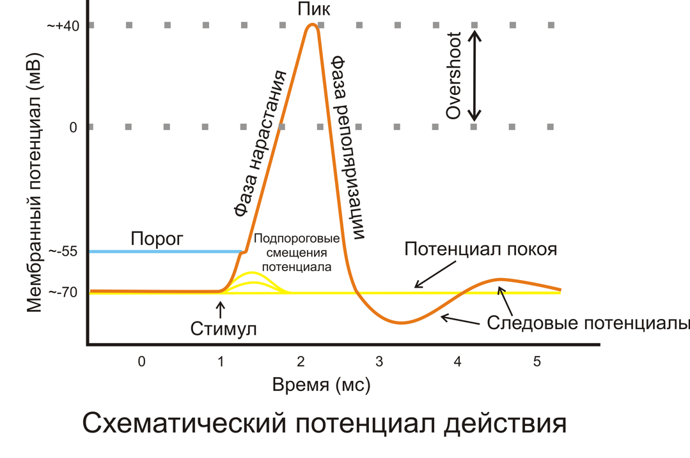
Потенциа́л де́йствия представляет электрический разряд — быстрое кратковременное изменение потенциала на небольшом участке мембраны возбудимой клетки, в результате которого наружная поверхность этого участка становится отрицательно заряженной по отношению к соседним участкам мембраны, тогда как его внутренняя поверхность становится положительно заряженной по отношению к соседним участкам мембраны. Потенциал действия возникает при деполяризации мембраны нейрона до порогового уровня:

Синтез молекул медиатора в нервных окончаниях

Упаковка молекул медиатора в везикулы и транспорт везикул к синапсу

Нервный импульс в окончании аксона

Слияние везикул с пресинаптической мембраной

Высвобождение молекул медиатора в синаптическую щель.

Взаимодействие медиаторов с рецепторами.

Окончательное действие.

Инактивация медиатора.

